

Ciclo

**Desarrollo de Aplicaciones Web**

**Trelingo**

|  |  |
| --- | --- |
| Alumno:  **Ángel Martínez Fernández** | Director de proyecto:  **María Carmen Ortuño** |

Se autoriza al alumno de CFGS del Centro de Secundaria y Formación Profesional El Campico, **Ángel Martínez Fernández** a realizar el trabajo de Fin de Curso sobre: **Trelingo** bajo la dirección **Doña María Carmen Ortuño**, debiendo cumplir las normas establecidas para la redacción de los mismos, que entrega al alumno y se encuentran a su disposición a la Secretaria del Centro.

Jacarilla a, 5 de Junio de 2020

El JEFE DE ESTUDIOS

Fdo.Manuel Paredes Martínez

|  |  |  |  |
| --- | --- | --- | --- |
| CALIFICACIÓN | |  | |
| Nota | Fecha | | Fecha |
|  |  | |  |

|  |  |  |  |
| --- | --- | --- | --- |
| TRIBUNAL |  | | |
| PRESIDENTE | | NOMBRE | FIRMA |
| VOCAL | | NOMBRE | FIRMA |
| VOCAL | | NOMBRE | FIRMA |

Contenido

Contenido 3

1 Introducción 5

1.1 Propósito 5

1.2 Alcance 5

1.3 Personal involucrado 5

1.4 Definiciones, acrónimos y abreviaturas 6

1.5 Referencias 7

1.6 Resumen 7

2 Descripción general 8

2.1 Perspectiva del producto 8

2.2 Funcionalidad del producto 9

2.3 Características de los usuarios 10

2.4 Restricciones 11

2.5 Suposiciones y dependencias 11

2.6 Evolución previsible del sistema 11

3 Requisitos específicos 12

3.1 Requisitos comunes de los interfaces 14

3.1.1 Interfaces de usuario 14

3.1.2 Interfaces de hardware 14

3.1.3 Interfaces de software 15

3.1.4 Interfaces de comunicación 15

3.2 Requisitos funcionales 15

3.2.1 Requisito funcional 1 15

3.2.2 Requisito funcional 2 15

3.2.3 Requisito funcional 3 16

3.2.4 Requisito funcional 4 16

3.2.5 Requisito funcional 5 16

3.2.6 Requisito funcional 6 16

3.3 Requisitos no funcionales 16

3.3.1 Requisitos de rendimiento 16

3.3.2 Seguridad 16

3.3.3 Fiabilidad 17

3.3.4 Disponibilidad 17

3.3.5 Mantenibilidad 17

3.3.6 Portabilidad 17

4 Modelo de negocio 17

4.1 Descripción del modelo 17

4.2 Alternativas al modelo elegido 17

4.3 Justificación del modelo elegido 18

5 Estudio económico del proyecto 18

5.1 Recursos humanos 18

5.2 Recursos materiales 18

5.3 Temporalización 19

5.4 Presupuesto 19

5.4.1 Desarrollo 19

5.4.2 Mantenimiento 20

6 Bibliografía 20

# Introducción

Este documento es una Especificación de Requisitos de Software (ERS) para el sistema de digitalización de empresas. Esta especificación se ha estructurado basándose en las directrices dadas por el estándar IEEE Práctica Recomendada para Especificaciones de Requisitos de Software ANSI/IEEE 830, 1998.

## Propósito

El presente documento tiene como propósito definir las especificaciones funcionales, no funcionales para el desarrollo de un SaaS que permitirá a cualquier usuario digitalizar sus datos empresariales (Clientes, Productos/Servicios, Presupuestos, Facturas, etc.). Éste será utilizado por moderadores, administradores o bien usuarios.

## Alcance

Esta especificación de requisitos esta dirigida a todos los usuarios del sistema, ya sean empresas o autónomos, los cuales tendrán por objetivo principal la digitalización de sus datos empresariales mediante una interfaz sencilla, en la cual podrán listar, ver, ordenar, modificar o eliminar dichos datos, ahorrándose así gastos de tiempo y dinero.

## Personal involucrado

|  |  |
| --- | --- |
| Nombre | Ángel Martínez Fernández |
| Rol | Desarrollador |
| Categoría profesional | Grado Superior de Desarrollo de Aplicaciones Web |
| Responsabilidades | Análisis de información y desarrollo de Trelingo |
| Información de contacto | Email: [27.12.tato@gmail.com](mailto:27.12.tato@gmail.com) Tlf.: +34 677 29 74 20 |
| Aprobación | David Rodríguez Martínez |

## Definiciones, acrónimos y abreviaturas

|  |  |
| --- | --- |
| **Nombre** | **Descripción** |
| IEEE | Instituto de Ingeniería Eléctrica y Electrónica, en ingles Institute of Electrical and Electronics Engineers, es una asociación mundial de ingenieros dedicada a la normalización y el desarrollo en áreas técnicas. |
| SaaS | Software como un servicio, en ingles Software As A Service. |
| CRM/ERP | La gestión de relaciones con los clientes, en ingles Customer Relationship Management, es un enfoque para gestionar la interacción de una empresa con clientes actuales y potenciales.  La planificación de recursos empresariales, en ingles Enterprise Resource Planning, es la gestión integrada de los principales procesos comerciales, a menudo en tiempo real y mediada por software y tecnología. |
| MySQL | Sistema de gestión de bases de datos relacional. |
| PHP | Lenguaje de programación de uso general de código del lado del servidor. |
| JavaScript | Lenguaje de programación interpretado, dialecto del estándar ECMAScript. Se define como orientado a objetos, basado en prototipos, imperativo, débilmente tipado y dinámico. |
| TypeScript | Lenguaje de programación libre y de código abierto para desarrollar aplicaciones JavaScript que se ejecutarán en el lado del cliente o del servidor. |
| JSON | Formato de texto ligero para el intercambio de datos. |
| Laravel | Conjunto de librerías PHP de código abierto para desarrollar aplicaciones y servicios web. |
| Angular | Conjunto de librerías TypeScript de código abierto para crear y mantener aplicaciones web de una sola página. |
| LDB | Base de datos para el sistema de cuentas y usuarios. |
| DDB | Base de datos para el sistema de digitalización. |
| N/A | No Aplicable |

## Referencias

|  |  |  |  |
| --- | --- | --- | --- |
| **Referencia** | **Titulo** | **Fecha** | **Autor** |
| IEEE | Standard IEEE 830 -1998 | [Fecha] | Ángel Martínez Fernández |

## Resumen

Este documento consta de tres secciones. En la primera sección se realiza una introducción al mismo y se proporciona una visión general de la especificación de recursos del sistema.

En la segunda sección del documento se realiza una descripción general del sistema, con el fin de conocer las principales funciones que este debe realizar, los datos asociados y los factores, restricciones, supuestos y dependencias que afectan al desarrollo, sin entrar en excesivos detalles.

Por ultimo, la tercera sección del documento es aquella en la que se definen detalladamente los requisitos que debe satisfacer el sistema.

# Descripción general

Trelingo es un SaaS CRM/ERP, el cual sirve para almacenar datos empresariales de una empresa o autónomo en su propia base de datos, también consta de una interfaz en la cual el usuario puede organizarse y una API REST. En este punto se tratarán de exponer y explicar las varias partes del producto, junto con los diagramas de casos de uso y el diagrama de clases.

## Perspectiva del producto

Trelingo será un SaaS CRM/ERM enfocado a empresas y autónomos para la digitalización y organización de datos empresariales. Este sistema permitirá al usuario contar con una base de datos en la nube a la que solo el y sus usuarios tendrán acceso a los datos. Permitiendo una fácil extracción si el cliente lo deseara. El sistema sería beneficioso para el cliente, ya que podría ahorrarle costos de inversión en un sistema personalizado. Tampoco necesitaría licencias externas para usar el sistema.

## Funcionalidad del producto

**DIAGRAMA DE CASOS DE USO PRINCIPAL**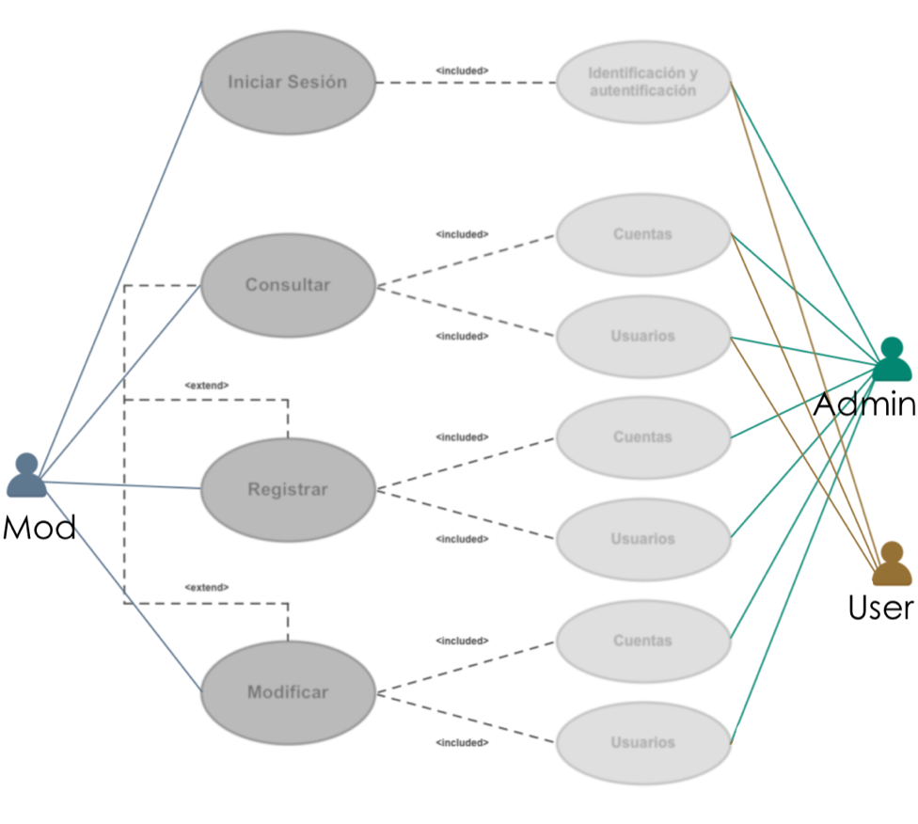

**DIAGRAMA DE CASOS DE USO SECUNDARIO**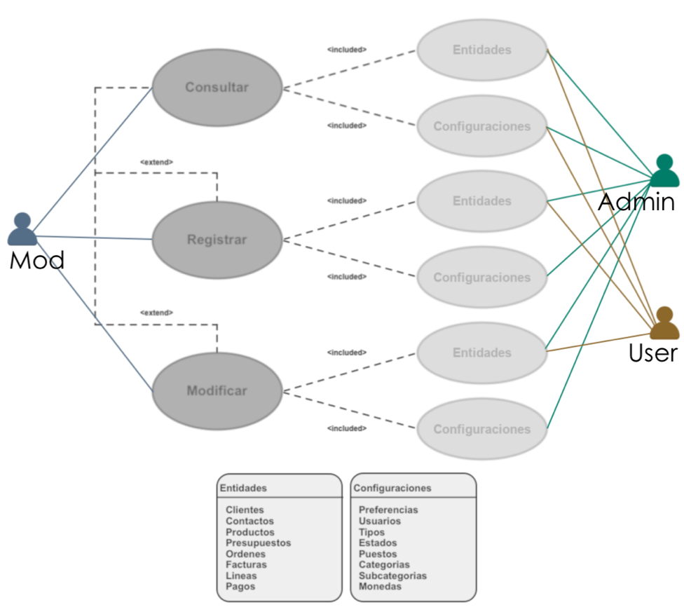

**DIAGRAMA DE CLASES**

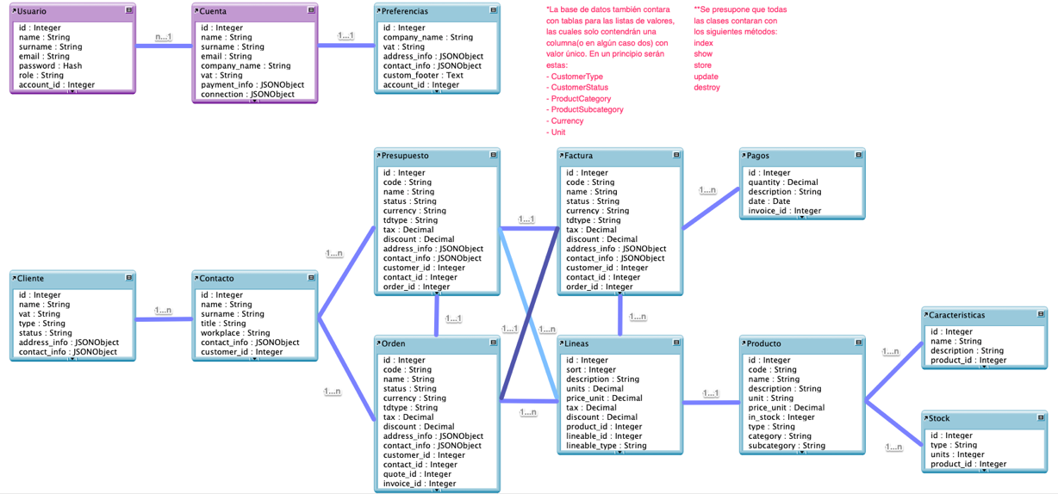

## Características de los usuarios

|  |  |
| --- | --- |
| Tipo de usuario | Moderador |
| Formación | Grado Superior de Desarrollo de Aplicaciones Web |
| Actividades | Moderador del sistema |

|  |  |
| --- | --- |
| Tipo de usuario | Administrador |
| Formación | N/A |
| Actividades | Administrador de preferencias y usuarios, participación activa. |

|  |  |
| --- | --- |
| Tipo de usuario | Usuario |
| Formación | N/A |
| Actividades | Participación activa. |

## Restricciones

Existen varias restricciones a tener en cuenta, para empezar, la interfaz se usará en internet accediendo al dominio adecuado, los lenguajes y tecnologías usadas para este producto podrían volverse obsoletos pasado un tiempo, por lo cual algunas deberían ser actualizadas, el sistema tendrá un diseño sencillo, nada fuera de lo común, y por ultimo, los servidores pueden fallar a la hora de atender consultas.

## Suposiciones y dependencias

El usuario depende de los requisitos de software y hardware descritos mas abajo, por lo cual se puede suponer que, para el correcto funcionamiento del producto, el usuario deberá cumplir debidamente con los requisitos. El usuario también depende del contacto con el servidor y las bases de datos. Por lo cual se supone, que el servidor deberá estar disponible en todo momento.

## Evolución previsible del sistema

Suponiendo que el producto tenga un éxito relevante, una evolución previsible podría ser el desarrollo de aplicaciones nativas, tanto para iOS, como para Android, en las cuales, aunque el diseño de la interfaz web sea responsive, el diseño y funcionalidades serian mas escalables. Al estar en las respectivas tiendas de cada plataforma, mas usuarios conocerían el sistema, por lo que también podría aumentar el numero de usuarios.

# Requisitos específicos

|  |  |  |  |
| --- | --- | --- | --- |
| Identificación: | RF01 | | |
| Nombre: | Autentificación de Usuario | | |
| Características: | Los usuarios deberán identificarse para acceder a cualquier a cualquier modulo de la interfaz de usuario. | | |
| Descripción: | El sistema podrá ser consultado por cualquier usuario dependiendo del módulo en el cual se encuentre y su nivel de accesibilidad. | | |
| Requerimiento NO funcional: | RNF01; RNF02; RNF04; RNF05 | | |
| Prioridad: | Alta/Esencial |  |  |

|  |  |  |  |
| --- | --- | --- | --- |
| Identificación: | RF02 | | |
| Nombre: | Registro de Usuario | | |
| Características: | Los usuarios deberán registrarse para crear la cuenta y poder acceder los módulos de la interfaz de usuario. | | |
| Descripción: | Moderador: …  Administrador: …  Usuario: … | | |
| Requerimiento NO funcional: | RNF01; RNF02; RNF03; RNF04; RNF05 | | |
| Prioridad: | Alta/Esencial |  |  |

|  |  |  |  |
| --- | --- | --- | --- |
| Identificación: | RF03 | | |
| Nombre: | Consultar Información | | |
| Características: | El sistema ofrecerá al usuario información general acerca de Usuarios, Cuentas, Entidades o Configuraciones dependiendo de su nivel de accesibilidad. | | |
| Descripción: | Moderador: …  Administrador: …  Usuario: … | | |
| Requerimiento NO funcional: | RNF01; RNF02; RNF03; RNF04; RNF05 | | |
| Prioridad: | Media/Deseada |  |  |

|  |  |  |  |
| --- | --- | --- | --- |
| Identificación: | RF04 | | |
| Nombre: | Registrar Entidades | | |
| Características: | El sistema permitirá al usuario tipo Administrador o Usuario registrar Entidades. | | |
| Descripción: | Permite al usuario registrar datos de las Entidades. | | |
| Requerimiento NO funcional: | RNF01; RNF02; RNF03; RNF04; RNF05 | | |
| Prioridad: | Media/Deseada |  |  |

|  |  |  |  |
| --- | --- | --- | --- |
| Identificación: | RF05 | | |
| Nombre: | Registrar Configuraciones | | |
| Características: | El sistema permitirá al usuario tipo Administrador registrar Configuraciones. | | |
| Descripción: | Permite al usuario registrar datos de las Configuraciones. | | |
| Requerimiento NO funcional: | RNF01; RNF02; RNF03; RNF04; RNF05 | | |
| Prioridad: | Media/Deseada |  |  |

|  |  |  |  |
| --- | --- | --- | --- |
| Identificación: | RF06 | | |
| Nombre: | Modificar | | |
| Características: | Permite al usuario modificar datos de Usuarios, Cuentas, Entidades o Configuraciones dependiendo de su nivel de accesibilidad. | | |
| Descripción: | Moderador: …  Administrador: …  Usuario: … | | |
| Requerimiento NO funcional: | RNF01; RNF02; RNF03; RNF04; RNF05 | | |
| Prioridad: | Media/Deseada |  |  |

|  |  |  |  |
| --- | --- | --- | --- |
| Identificación: | RNF01 | | |
| Nombre: | Interfaz | | |
| Características: | El sistema presentara una interfaz de usuario sencilla para que sea de fácil manejo a los usuarios del sistema. | | |
| Descripción: | El sistema debe tener una interfaz de uso intuitiva y sencilla. | | |
| Prioridad: | Baja/Opcional |  |  |

|  |  |  |  |
| --- | --- | --- | --- |
| Identificación: | RNF02 | | |
| Nombre: | Desempeño | | |
| Características: | El sistema garantizara a los usuarios un desempeño en cuanto a los datos almacenado en el sistema ofreciéndole una confiabilidad a esta misma. | | |
| Descripción: | Garantizar el desempeño del sistema informático a los diferentes usuarios. En este sentido la información almacenada o registros realizados podrán ser consultados y actualizados permanente y simultáneamente, sin que se afecte el tiempo de respuesta. | | |
| Prioridad: | Alta/Esencial |  |  |

|  |  |  |  |
| --- | --- | --- | --- |
| Identificación: | RNF03 | | |
| Nombre: | Nivel/Tipo de Usuario | | |
| Características: | Garantizara al usuario el acceso de información de acuerdo al nivel que posee. | | |
| Descripción: | Facilidades y controles para permitir el acceso a la información al personal autorizado a través de Internet, con la intención de consultar y subir información pertinente para cada una de ellas. | | |
| Prioridad: | Alta/Esencial |  |  |

|  |  |  |  |
| --- | --- | --- | --- |
| Identificación: | RNF04 | | |
| Nombre: | Confiabilidad continúa del sistema | | |
| Características: | El sistema tendrá que estar en funcionamiento las 24 horas los 7 días de la semana. | | |
| Descripción: | La disponibilidad del sistema debe ser continua con un nivel de servicio para los usuarios de 7 días por 24 horas. | | |
| Prioridad: | Alta/Esencial |  |  |

|  |  |  |  |
| --- | --- | --- | --- |
| Identificación: | RNF05 | | |
| Nombre: | Seguridad en información | | |
| Características: | El sistema garantizara a los usuarios una seguridad en cuanto a la información que se procede en el sistema. | | |
| Descripción: | Garantizar la seguridad del sistema con respecto a la información y datos que se manejan tales sean documentos, archivos y contraseñas. | | |
| Prioridad: | Alta/Esencial |  |  |

## Requisitos comunes de los interfaces

### Interfaces de usuario

Este sistema contará con dos interfaces, la de información y la del usuario.

La interfaz de información contendrá las siguientes paginas:

* Inicio: En esta pagina se mostrarán imágenes del sistema, descripción, planes de precios, clientes, etc.
* Planes: En esta se mostrarán los planes de precios en una forma mas detallada.
* FAQ.
* Contacto: Esta contendrá un formulario de contacto en el cual el usuario podrá ponerse en contacto.
* Aviso legal.

La interfaz del usuario consistirá en un conjunto de ventanas con botones, listas y campos de texto. Esta deberá ser construida específicamente para los navegadores web propuestos y, podrá ser visualizada desde cualquier dispositivo de los aquí propuestos con los navegadores web propuestos.

**VERSION LISTADO ESCRITORIO**

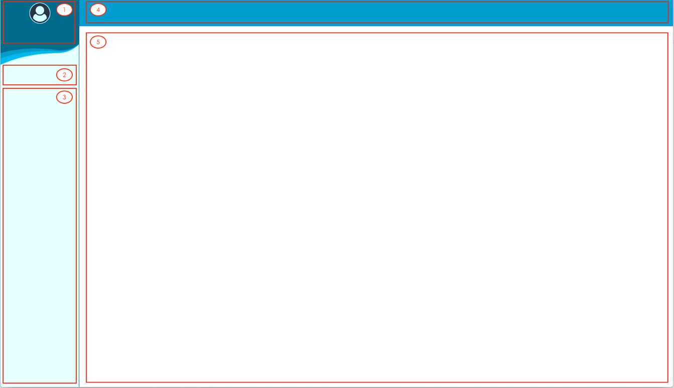

*(1) Información de usuario;(2) Accesos directos a inicio, preferencias y usuarios;(3) Navegación;(4) Grupo de acciones generales;(5) Listado con datos y botón para ir al detalle;*

**VERSION DETALLE ESCRITORIO**

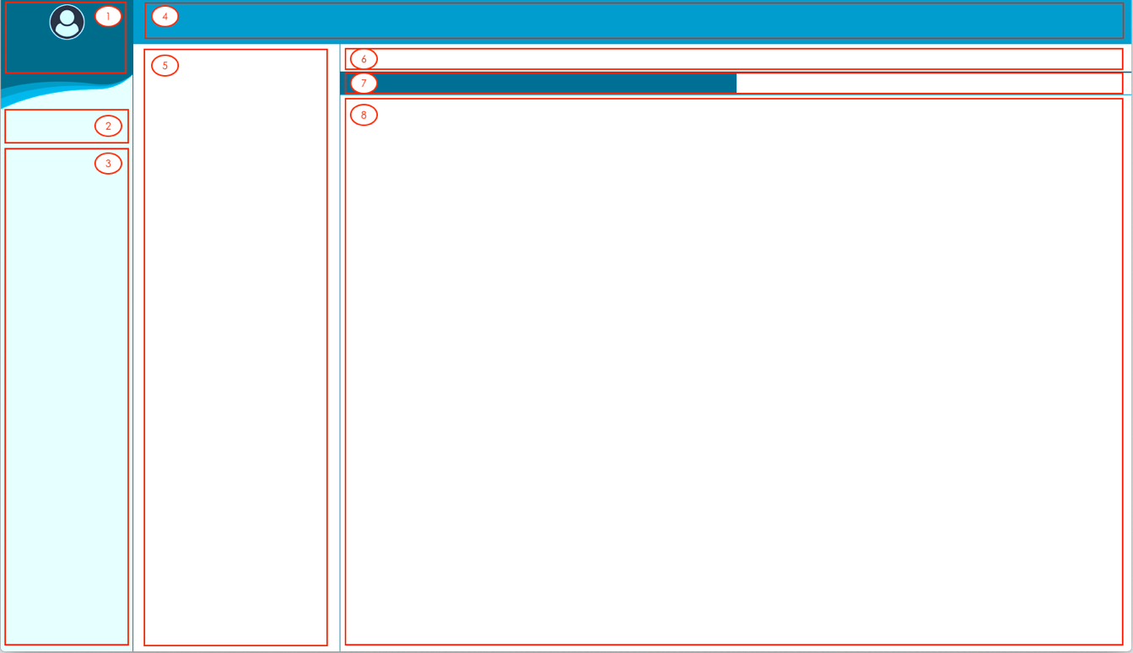

*(1) Información de usuario;(2) Accesos directos a inicio, preferencias y usuarios;(3) Navegación;(4) Grupo de acciones generales;(5) Formulario con datos;(6) Grupo de acciones extra;(7) Navegacion entre datos relacionados;(8) Listado de datos relacionados;*

**VERSION LISTADO MOVIL**

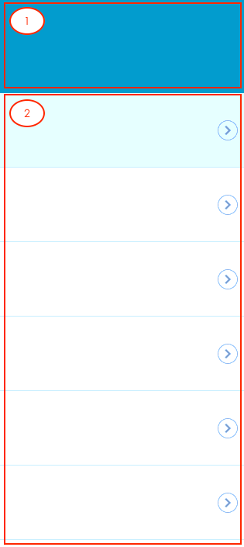

*(1) Grupo de botones, textos y campo de búsqueda;(2) Listado con datos y botón para ir al detalle;*

**VERSION DETALLE MOVIL**

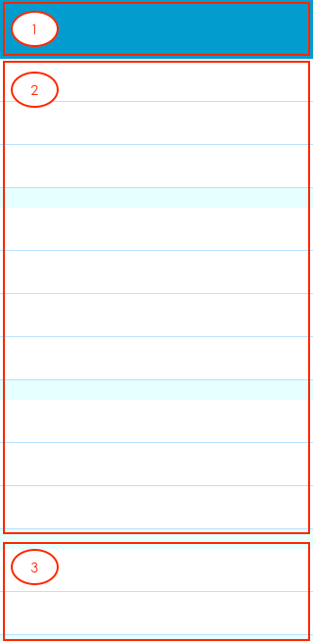

*(1) Grupo de botones y texto;(2) Formulario con datos;(3) Navegación de datos relacionados;*

**VISTA PREVIA ESCRITORIO**

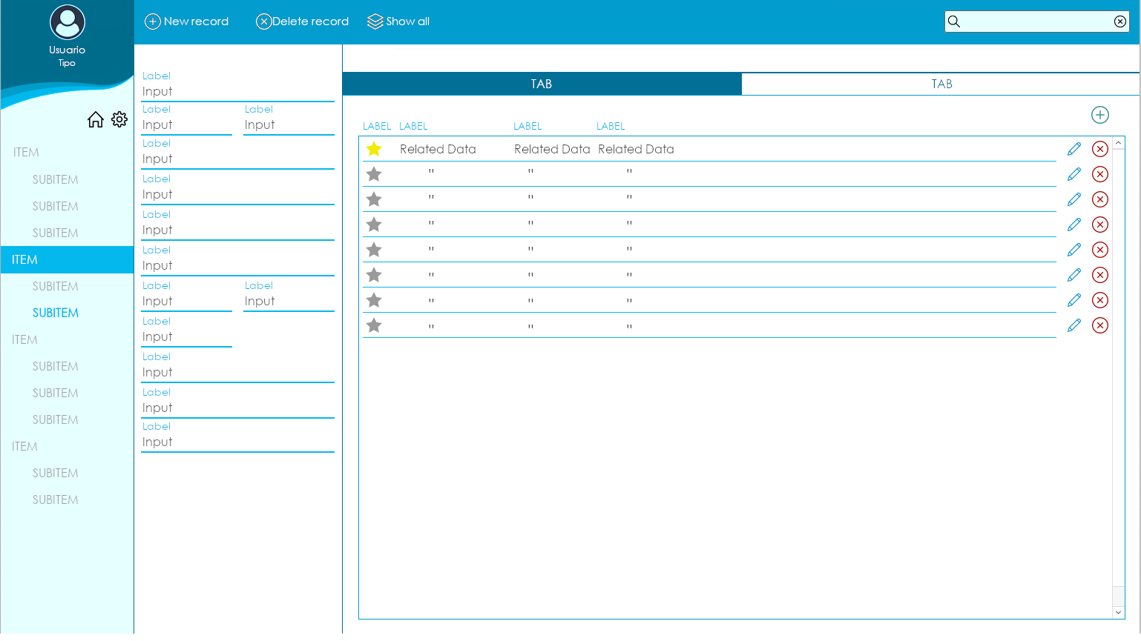

**VISTA PREVIA MOVIL**

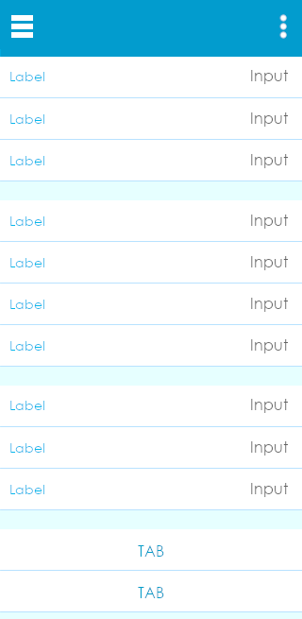

### Interfaces de hardware

* Ordenador: Procesador de dos núcleos o superior, 4GB RAM.
* Dispositivo Android: Snapdragon 410 o superior, 2GB RAM, 5 pulgadas o superior.
* Dispositivo iOS: A8 o superior, 1GB RAM, 5 pulgadas o superior.

### Interfaces de software

* Chrome Ver. 80.0 o superior
* Firefox Ver. 75.0 o superior
* Safari Ver. 13.1 o superior
* Edge
* IE
* Chrome mobile
* Safari mobile 12 o superior

### Interfaces de comunicación

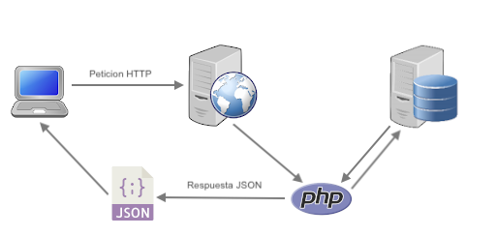

Los servidores, clientes y aplicaciones se comunicarán entre si mediante protocolos estándares en Internet. Los datos serán almacenados en una base de datos MySQL y serán manejados mediante una API REST que devolverá ficheros JSON.

## Requisitos funcionales

### Requisito funcional 1

**Autentificación de Usuario**: Los usuarios deberán identificarse para acceder a cualquier a cualquier modulo de la interfaz de usuario.

El sistema podrá ser consultado por cualquier usuario dependiendo del módulo en el cual se encuentre y su nivel de accesibilidad

### Requisito funcional 2

**Registro de Usuario**: Los usuarios deberán registrarse para crear la cuenta y poder acceder los módulos de la interfaz de usuario.

* Moderador: Solo un usuario tipo Moderador puede registrar a otro usuario tipo Moderador.
* Administrador: Este usuario puede registrarse así mismo sin la intervención de otros.
* Usuario: Solo un usuario tipo Administrador puede registrar a un usuario tipo Usuario.

### Requisito funcional 3

**Consultar información**: El sistema ofrecerá al usuario información general acerca de Usuarios, Cuentas, Entidades o Configuraciones dependiendo de su nivel de accesibilidad.

* Moderador: Tiene acceso a información de Usuarios y Cuentas.
* Administrador: Tiene acceso a información de Usuarios, su Cuenta, Entidades y Configuraciones.
* Usuario: Tiene acceso a información de su Usuario, su Cuenta, Entidades y Configuraciones.

### Requisito funcional 4

**Registrar Entidades**: El sistema permitirá al usuario tipo Administrador o Usuario registrar Entidades.

### Requisito funcional 5

**Registrar Configuraciones**: El sistema permitirá al usuario tipo Administrador registrar Configuraciones.

### Requisito funcional 6

**Modificar**: Permite al usuario modificar datos de Usuarios, Cuentas, Entidades o Configuraciones dependiendo de su nivel de accesibilidad.

* Moderador: Tiene permisos para modificar datos de Usuarios y Cuentas.
* Administrador: Tiene permisos para modificar datos de Usuarios, su Cuenta, Entidades y Configuraciones.
* Usuario: Tiene permisos para modificar datos de su Usuario y Entidades.

## Requisitos no funcionales

### Requisitos de rendimiento

* Garantizar que el diseño de las consultas u otro proceso no afecte el desempeño de la base de datos, ni considerablemente el tráfico de la red.

### Seguridad

* Garantizar la confiabilidad, la seguridad y el desempeño del sistema informático a los diferentes usuarios. En este sentido la información almacenada o registros realizados podrán ser consultados y actualizados permanente y simultáneamente, sin que se afecte el tiempo de respuesta.
* Garantizar la seguridad del sistema con respecto a la información y datos que se manejan tales sean documentos, archivos y contraseñas.
* Facilidades y controles para permitir el acceso a la información al personal autorizado a través de Internet, con la intención de consultar y subir información pertinente para cada una de ellas.

### Fiabilidad

* El sistema debe tener una interfaz de uso intuitiva y sencilla.

### Disponibilidad

* La disponibilidad del sistema debe ser continua con un nivel de servicio para los usuarios de 7 días por 24 horas.

### Mantenibilidad

* El sistema debe disponer de una documentación fácilmente actualizable que permita realizar operaciones de mantenimiento con el menos esfuerzo posible.

### Portabilidad

* El sistema será implantado en plataforma web.

# Modelo de negocio

## Descripción del modelo

La idea es venderlo como SaaS, Software as a Service o Software como un servicio en español, dándole opciones al propio cliente de poder elegir su tipo de suscripción, por la cual pagara cierta cantidad mensual o anualmente.

## Alternativas al modelo elegido

Una alternativa a venderlo como SaaS, seria vender el sistema como una App, y darle opción al cliente de dar soporte o personalizar el sistema a medida, lo cual cambiaría un poco la estructura del proyecto, ya que no haría falta una base de datos con las cuentas y usuarios. Y aumentaría considerablemente el precio, ya que el cliente tendría que pagar el sistema completamente, alquilar un hosting, etc.

## Justificación del modelo elegido

Por el cliente, ya que le da bastantes ventajas a la hora de elegir si alquilar o invertir en un software de este tipo. Entre las mas destacadas están:

* Reduce tiempo: No hay necesidad de instalar el software.
* Compatibilidad: Se puede acceder desde cualquier dispositivo con el navegador adecuado.
* Acceso: Puede usarse desde cualquier lugar teniendo conexión a Internet.

# Estudio económico del proyecto

## Recursos humanos

|  |  |
| --- | --- |
| Nombre | Ángel Martínez Fernández |
| Rol | Desarrollador |
| Categoría profesional | Grado Superior de Desarrollo de Aplicaciones Web |
| Responsabilidades | Análisis de información y desarrollo de Trelingo |
| Información de contacto | Email: [27.12.tato@gmail.com](mailto:27.12.tato@gmail.com) Tlf.: +34 677 29 74 20 |

## Recursos materiales

* Hardware:

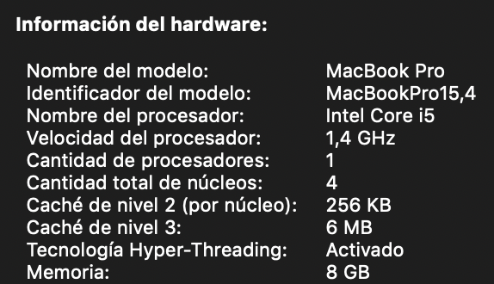

* Software:
  + Visual Studio Code 1.42.1
  + MAMP 5.7
  + Sequel Pro 1.1.2

## Temporalización

**Investigación y pruebas**

Adquisición de conocimientos de los lenguajes de programación y frameworks 125h

Pruebas del funcionamiento del sistema 75h

TOTAL 200h

**Desarrollo**

Bases de Datos 25h

API REST 75h

Interfaz 50h

TOTAL 150h

## Presupuesto

### Desarrollo

Bases de Datos (25h*50€) 1250€

API REST (75h*50€) 3750€

Interfaz (50h*50€) 2500€

TOTAL 7500€

### Mantenimiento

El soporte y monitoreo de los servidores seria un servicio incluido en la suscripción.

En el supuesto caso de haber escogido el modelo de negocio alternativo, incluiría una serie de “packs” en los cuales se podrían hacer toda clase de personalizaciones (Menos en el de soporte obviamente):

Soporte 50€/h

10 horas 600€

20 horas 1100€

50 horas 2600€

100 horas 5000€

# Bibliografía

Laravel:

- <https://laravel.com/docs/7.x>

Angular:

- <https://angular.io/docs>

Resolución de dudas y dudas sobre todo en general:

- <https://stackoverflow.com/>

Software:

- Visual studio code: <https://code.visualstudio.com/download>

- Mamp: <https://www.mamp.info/en/mamp/mac/>

- Sequel Pro: <https://sequelpro.com/download>

Hosting para el sistema:

- AWS: <https://aws.amazon.com/es/pricing/>

- Loading: [https://www.loading.es/hosting/index.html - comparacion-planes](https://www.loading.es/hosting/index.html#comparacion-planes)

- Hostinger: <https://www.hostinger.es/hosting-web?_ga=2.21067507.97167695.1589159924-1550624863.1589159924#comparison>